目录
1. 引言 1
1.1. 编写目的 1
1.2. 范围 1
1.3. 参考资料 1
1.4. 术语和缩写词 1
2. 系统分析 2
2.1. 系统软件结构图 2
2.1.1. 设备管理模块 2
2.1.2. 采购管理模块 2
2.1.3. 员工管理模块 2
2.1.4. 采购商管理模块 2
2.1.5. 仓储管理模块 2
2.1.6. 物品管理模块 3
2.1.7. 模块结构图 3
2.2. 数据模型 4
2.2.1. 数据库的概念设计 4
2.2.2. 数据库逻辑设计 4
2.2.3. 数据库物理设计 5
3. 系统设计 7
3.1. 人机交互设计 7
3.1.1. 机房仓储管理系统界面设计构思 7
3.1.2. 界面功能设计 7
3.2. 系统模块设计 8
3.2.1. 机房仓储管理系统主界面 8
3.2.2. 二级管理员操作模块 8
3.2.3. 一级管理员操作模块 9
3.3. 系统接口设计 10
3.3.1. 外部接口： 10
4. 详细设计 11
5. 应用环境 19
5.1. 硬件配置 19
5.2. 软件配置 19

引言

编写目的
全面开发和应用计算机管理信息系统更是一个重要的问题。本系统作为现行公共计算机实验室管理必不可少的组成部分,将实验室的机器资源合理分配、统一管理,提高设备利用率。使用计算机可以高速，快捷地完成以上工作。在计算机联网后，数据在网上传递，可以实现数据共享，避免重复劳动，从而提高了管理效率和水平。利用系统提供的流程和数据，维护良好的设备可以延长设备的使用寿命，从而减少购买设备的资本支出。建立备件合理的库存，可以使各种备件的入、出库管理和统计变得有效，安排合理的备件采购，从而降低备件采购成本，备件管理系统使对备件使用情况和采购价格的分析成为可能。采集输入代替手工输入减少了失误率。使产品信息能快速录入到数据库中减少了原材料的浪费和成品的丢失。

范围
项目的委托单位：温州商学院
开发单位：咸鱼小分队
主管部门：温州商学院信息工程学院
该系统软件与其他
本软件的系统名称：校级机房仓储管理系统

参考资料
[1]陆惠恩. 实用软件工程[M]. 3版. 北京：清华大学出版社, 2015.
[2]吕云祥. 软件工程实用教程[M]. 北京：清华大学出版社, 2015.
[3]贾铁军, 等. 软件工程与实践[M]. 北京：清华大学出版社, 2012.

术语和缩写词
- OS：操作系统（Operating System）是用户和计算机的接口，同时也是计算机硬件和其他软件的接口。
- SSD、HDD：SSD硬盘：固态硬盘，HDD硬盘：机械硬盘。
- JDBC：是一种用于执行SQL语句的Java API，可以为多种关系数据库提供统一访问，它由一组用Java语言编写的类和接口组成。

系统分析

系统软件结构图
机房仓储管理系统分6个模块：设备管理模块，采购管理模块,员工管理模块，采购商管理模块，仓储管理模块,物品管理模块。
数据库模块需要实现如建库、增加、删除、修改、合并、查询等基本操作。

设备管理模块
该系统的设备管理功能能够对设备的信息进行增加、删除、修改、查询等功能，并能够对外设进行管理，同时能够对设备的使用情况进行记录及查询。

采购管理模块
该系统的采购管理功能够对采购商的信息进行管理，能够提交对设备、外设的订单信息，能对付款记录进行登记。

员工管理模块
该系统的员工管理功能够对员工进行管理，能对员工信息进行增删改查等操作。

采购商管理模块
该系统的采购商管理功能够对员工进行管理，能对员工信息进行增删改查等操作。

仓储管理模块
该系统的仓储管理功能能够对库存内的设备等进行出、入库管理，能对库存数量进行管理，对于库存不足或过饱和的设备进行库存提示。

物品管理模块
该系统的物品管理功能能够针对已存在物品进行增删改查，能查看物品的具体信息。
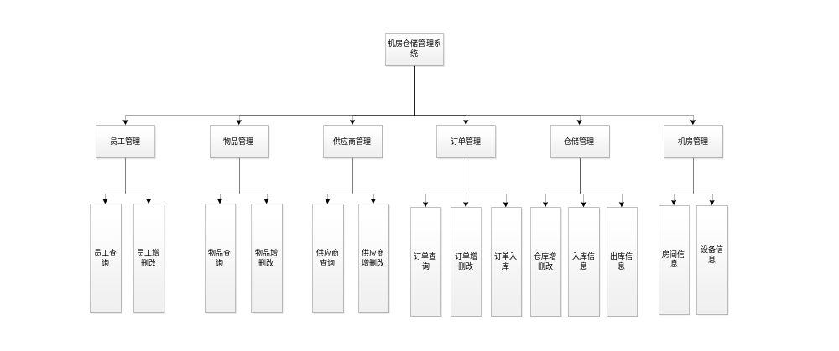图 2-1 六大模块系统软件结构图

模块结构图

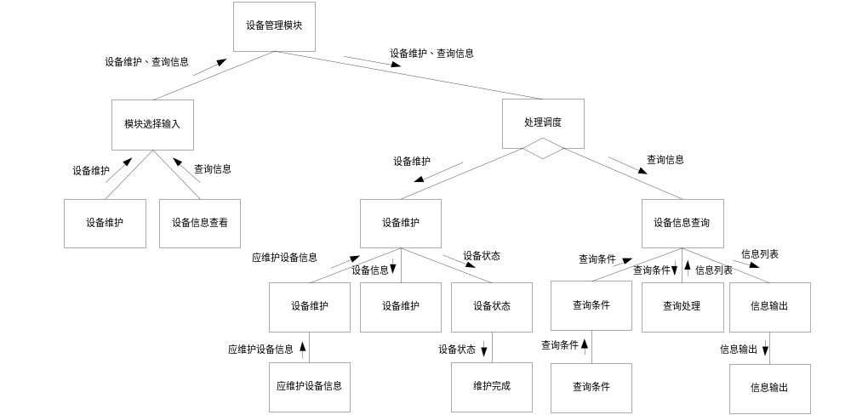
图 2-2 机房仓储管理系统软件结构图

数据模型

数据库的概念设计
根据以上的功能介绍，可建立对应的数据表格，具体设计的详细情况如下。

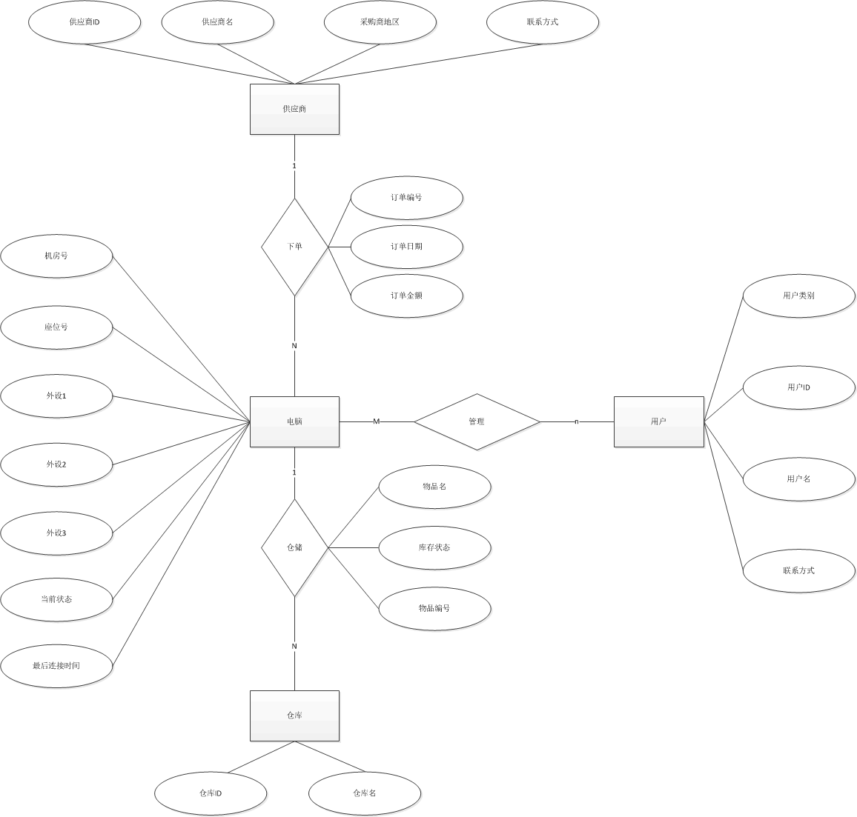
图 2-3 机房仓储管理系统E-R图

数据库逻辑设计
- 设备表(机房号，座位号，外设1，外设2，外设3，状态，最后登录时间)
- 供应商表(供应商ID，座位号，供应商位置，联系方式)
- 订单表(订单编号，供应商ID，日期，物品ID，订单金额)
- 仓库表(仓库ID，仓库名)
- 储存表(储存ID，物品ID，仓库ID，储存状态，储存数量)
- 用户表(用户ID，用户类别，用户姓名，电话，性别)

数据库物理设计
表 2.2.3-1设备表
字段名 | 含义 | 类型长度 | 是否可为空 | 备注
roomID | 机房号 | varchar(5) | 否 | 主键
seatID | 座位号 | varchar (5) | 否 | 主键
device | 外设3 | varchar(200) | 否
state | 状态 | Char(4) | 否 | 默认为”正常”
useInfo | 使用信息 | Varchar(200) | 是
表 2.2.3-2 供应商表
字段名 | 含义 | 类型长度 | 是否可为空 | 备注
SupID | 供应商ID | varchar(5) | 否 | 主键
SupName | 座位号 | varchar (5) | 否
Area | 供应商位置 | varchar(20) | 是
Telephone | 联系方式 | varchar(20) | 是
表 2.2.3-3 订单表
字段名 | 含义 | 类型长度 | 是否可为空 | 备注
OrderID | 订单编号 | varchar(10) | 否 | 主键
SupID | 供应商ID | varchar (10) | 否 | 外键
empID | 员工ID | Varchar(10) | 否
partInfo | 货物信息 | varchar(200) | 否
date | 日期 | varchar(20) | 否
state | 订单状态 | varchar(10) | 否
Total | 订单金额 | Float | 否
表 2.2.3-4 仓库表
字段名 | 含义 | 类型长度 | 是否可为空 | 备注
houseID | 仓库ID | varchar(5) | 否 | 主键
Name | 仓库名 | varchar(20) | 否
position | 地址 | Varchar(50) | 否
storageInfo | 存储信息 | Varchar(200)
表 2.2.3-5 货物表
字段名 | 含义 | 类型长度 | 是否可为空 | 备注
partID | 储存ID | varchar(5) | 否 | 主键
name | 仓库ID | varchar(5) | 否 | 外键
type | 种类 | varchar(20) | 否 | 默认为”正常”
price | 价格 | float | 否
info | 详细信息 | Varchar(200)
表 2.2.3-6 员工表
字段名 | 含义 | 类型长度 | 是否可为空 | 备注
empID | 用户ID | varchar(5) | 否 | 主键
name | 用户姓名 | varchar(10) | 否
salary | 工资 | float | 否
post | 职务 | varchar(200) | 否
sex | 性别 | int | 是
telephone | 电话 | varchar(20) | 是
表 2.2.3-7 用户表
字段名 | 含义 | 类型长度 | 是否可为空 | 备注
userID | 用户ID | varchar(10) | 否 | 主键
password | 密码 | varchar(100) | 否
loginInfo | 其余信息 | varchar(200)

系统设计

人机交互设计

机房仓储管理系统界面设计构思
实际上，机房仓储管理系统属于一个远程管理系统，集中了设备管理、采购管理、维护管理、仓储管理、管理员账号管理等功能，有多种类型，其中最常见的是在局域网上建立管理系统，为客户提供一种新的管理方式。机房仓储管理系统具有以下共同特征：浏览查询便捷，高质量的信息内容，经常随时更新，实用性强大，信息保密性较强，响应时间短，易操作和使用，节省管理实践等，好的链接设计同时还应该注意保持界面的一致性和美观。

界面功能设计
根据上述机房仓储管理系统的界面设计可以进行界面设计。我们的机房仓储管理系统主要功能界面，分为一级管理员和二级管理员两个部分，主要功能界面包括设备管理、采购管理、维护管理、仓储管理、管理员账号管理。
表 3.1.2-8 机房仓储管理系统界面总体表
机房仓储管理系统模块
机房仓储管理系统主界面
仓储管理员 | 仓储管理
仓储管理员 | 物品管理
仓储管理员 | 设备管理
采购管理员 | 采购管理
采购管理员 | 采购商管理
采购管理员 | 物品管理
管理员 | 设备管理
管理员 | 采购管理
管理员 | 员工管理
管理员 | 仓储管理
管理员 | 采购商管理
管理员 | 物品管理

系统模块设计

机房仓储管理系统主界面
本模块是各级管理员访问系统的主页，各级管理员需要经过身份验证，只有在进过验证后以合法的身份进入系统，才能使用系统功能，并根据管理员权限级别，具体伪代码如下：
If 已授权管理员
Then 输入用户名、密码
if 密码正确 Then 登陆成功
Else if 密码不正确 then 返回登陆界面 endif
else if 未授权管理员
then 向一级理员申请授权
End if

采购管理员操作模块
该模块是采购管理员的操作模块；管理员登录后可对个人信息、设备、采购、维护、仓储等系统功能进行操作，同时具备数据统计查看的功能。
If 设备管理 Then 设备增、删、改、查 Endif
If采购管理
Then
If 采购商管理 Then 采购商增、删、改、查
Else if 采购单 Then 采购单查询
End if
End if

管理员操作模块
该模块是二级管理员的操作模块；管理员登录后可对个人信息、设备、采购、维护、仓储等系统功能进行操作，同时具备数据统计查看的功能，并且可以审核二级管理员的注册申请，可以对管理员的信息进行查看修改。
If 管理员管理
Then管理员增、删、改、查
Else If
If 设备管理 Then 设备增、删、改、查 End if
If采购管理
Then
If 采购商管理 Then 采购商增、删、改、查
Else if 采购单 Then 采购单查询
End if
End if

系统接口设计

外部接口：
- 软件接口：系统服务器利用Visual C#提供与SQL Server2000连接进行访问数据库的操作。系统服务器采用Java语言来编写程序，通过JDBC驱动来访问数据库SQL Server。在网络软件接口方面，采取一种无差错的传输协议进行连接。
- 硬件接口：输入：采用键盘鼠标以及Visual C#的标准输入/输出进行输
入处理。输出：采用Visual C#的标准输入/输出或其它输出设备对输出进行处理。在统计打印模块还需要有打印机的参与。在网络传输部分，在网络硬件部分，为了实现高速传输，将使用高速ATM。

详细设计
UML类图模型（系统用例图/类图/构建图/协助图/顺序图）
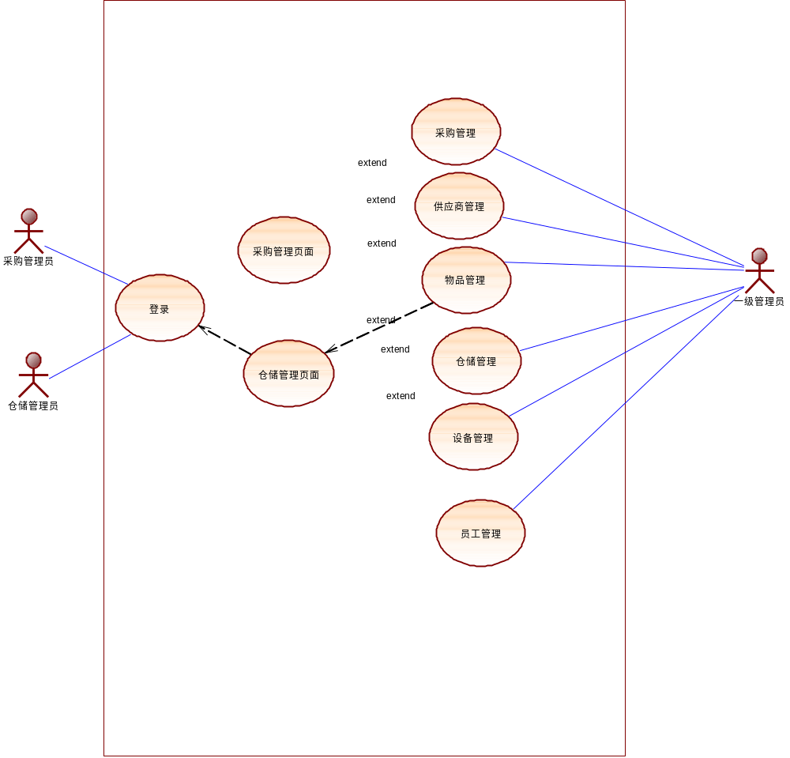
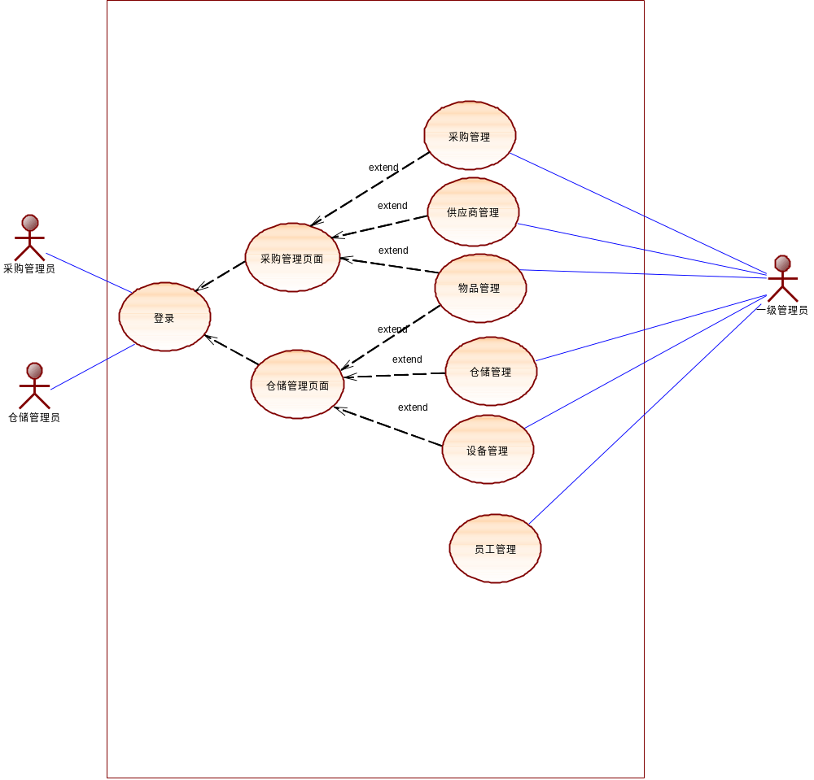
图 4-4 机房仓储管理系统用例图

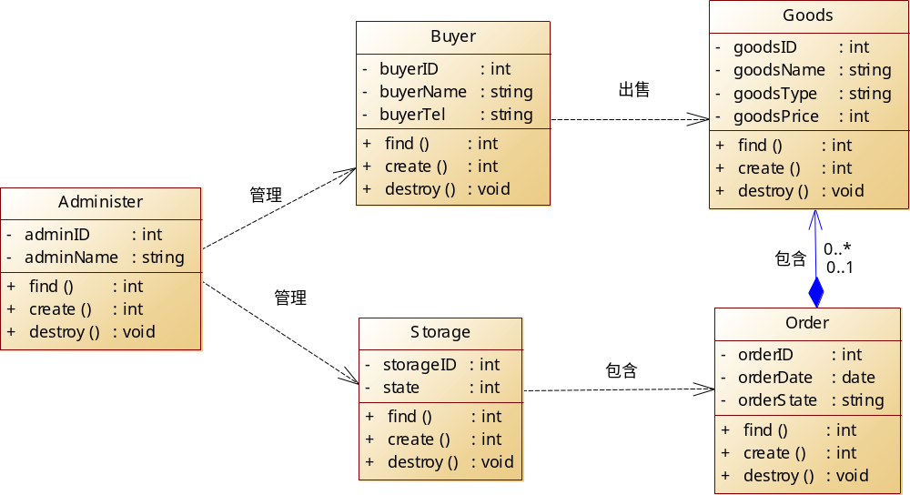
图 4-5 机房仓储管理系统类图
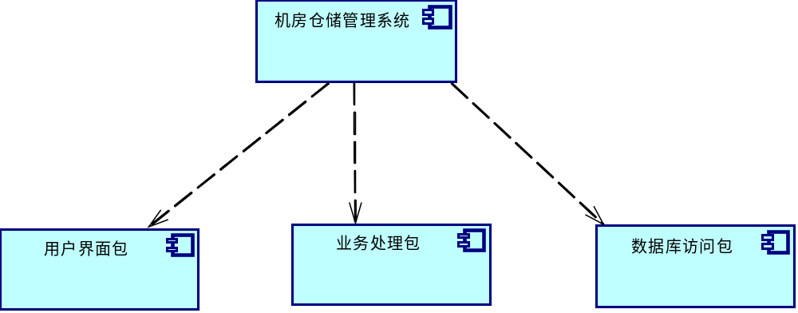
图 4-6 机房仓储管理系统组件图
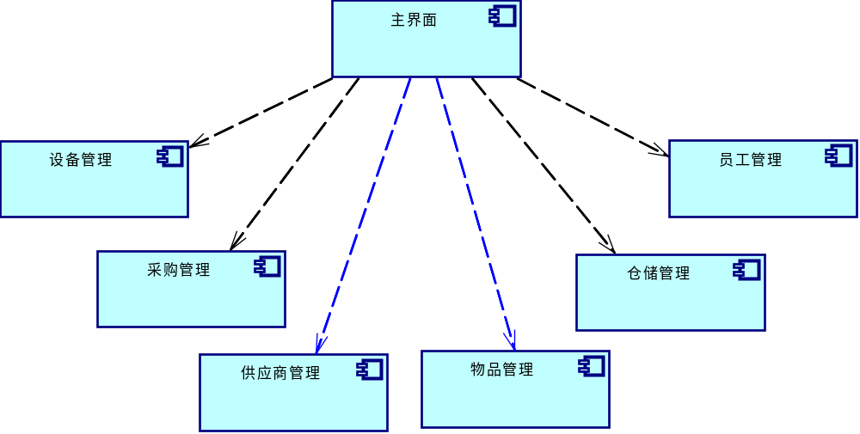
图 4-7 机房仓储管理系统主要业务组件图
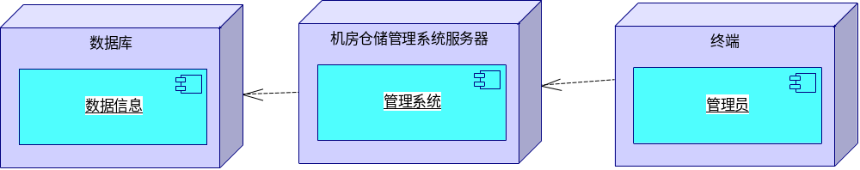
图 4-8 机房仓储管理系统部署图

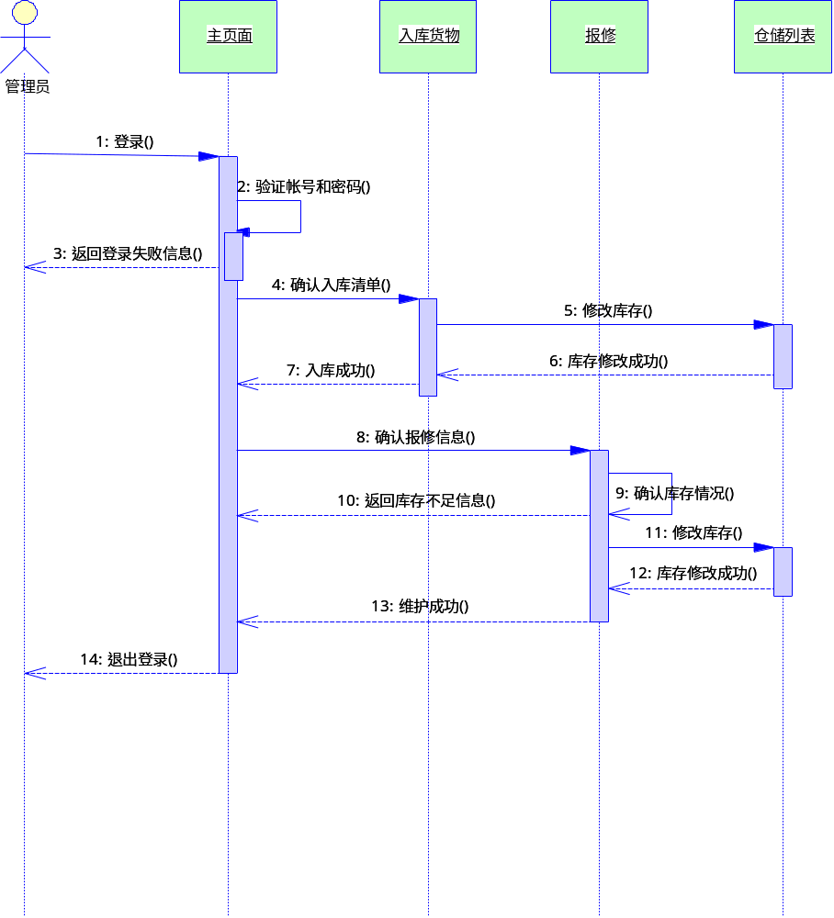
图 4-9 机房仓储管理系统顺序图

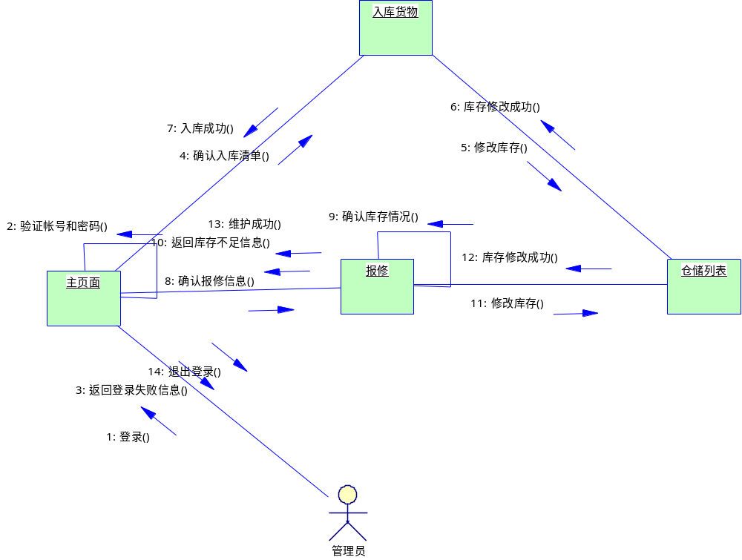
图 4-10 机房仓储管理系统协作图

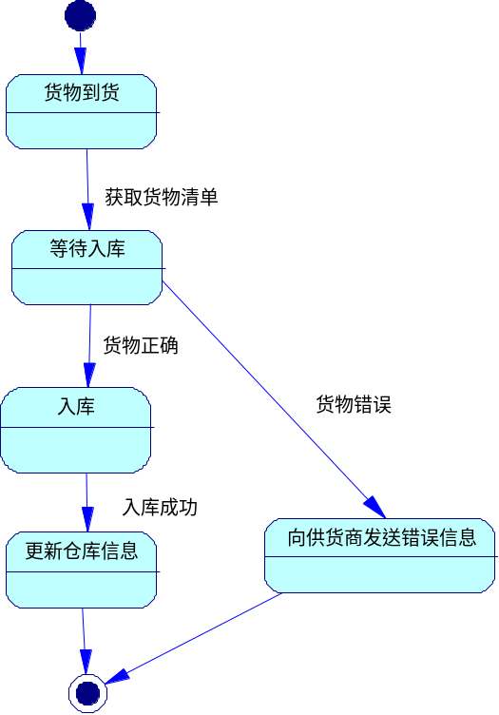
图 4-11 机房仓储管理系统状态图

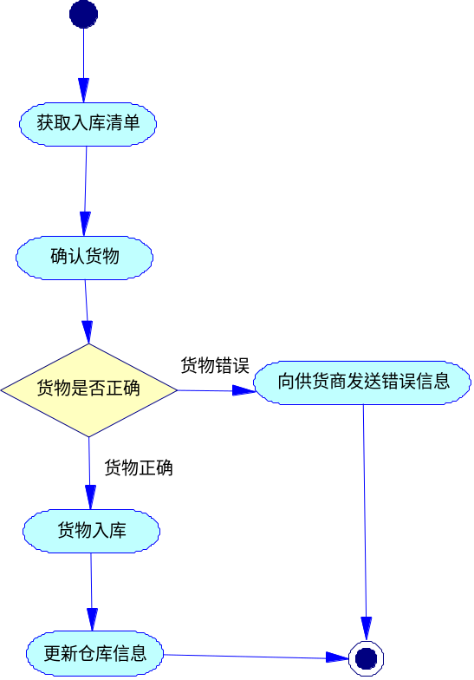
图 4-12 机房仓储管理系统活动图

应用环境

硬件配置
处理器：i5以上
内存(RAM):3GB以上
需求容量(ROM):2G以上剩余

软件配置
系统类型：最低32位系统
Windows版本：Windows Xp及以上windows操作系统

